驱动性问题：
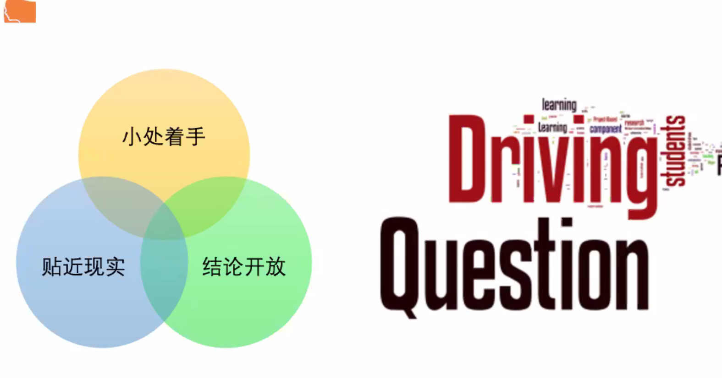
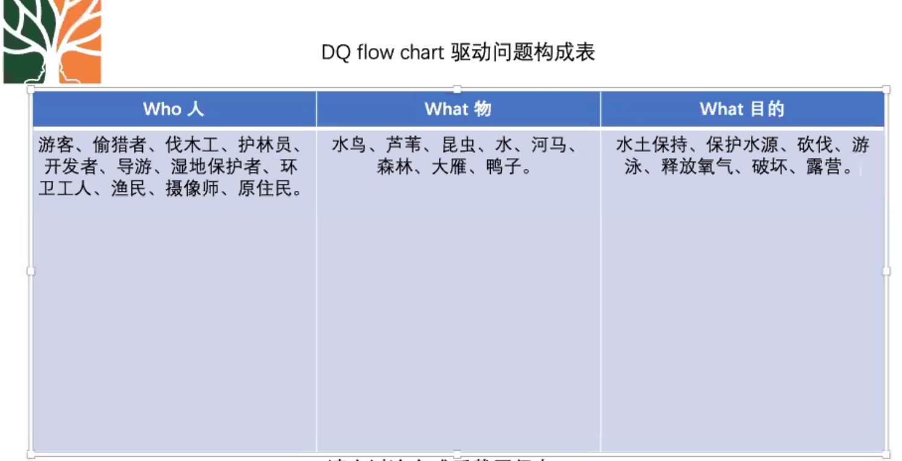
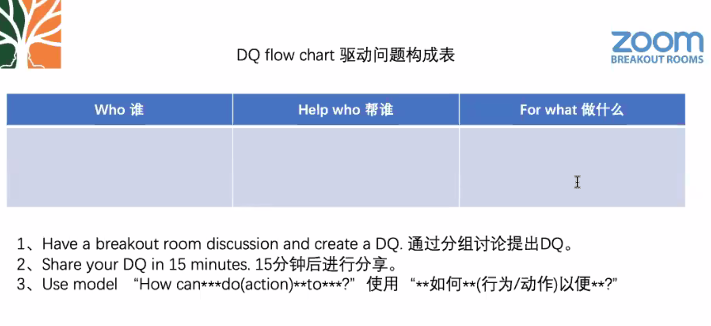
TAG：
提出TAG。保护湿地是一个好想法，但我们为什么要保护湿地呢？
我们要去保护哪个湿地？保护湿地的什么东西？去扎龙湿地保护芦苇
如何帮助湿地我们首先要了解湿地。如何去构建一个微观湿地以便于维持湿地。
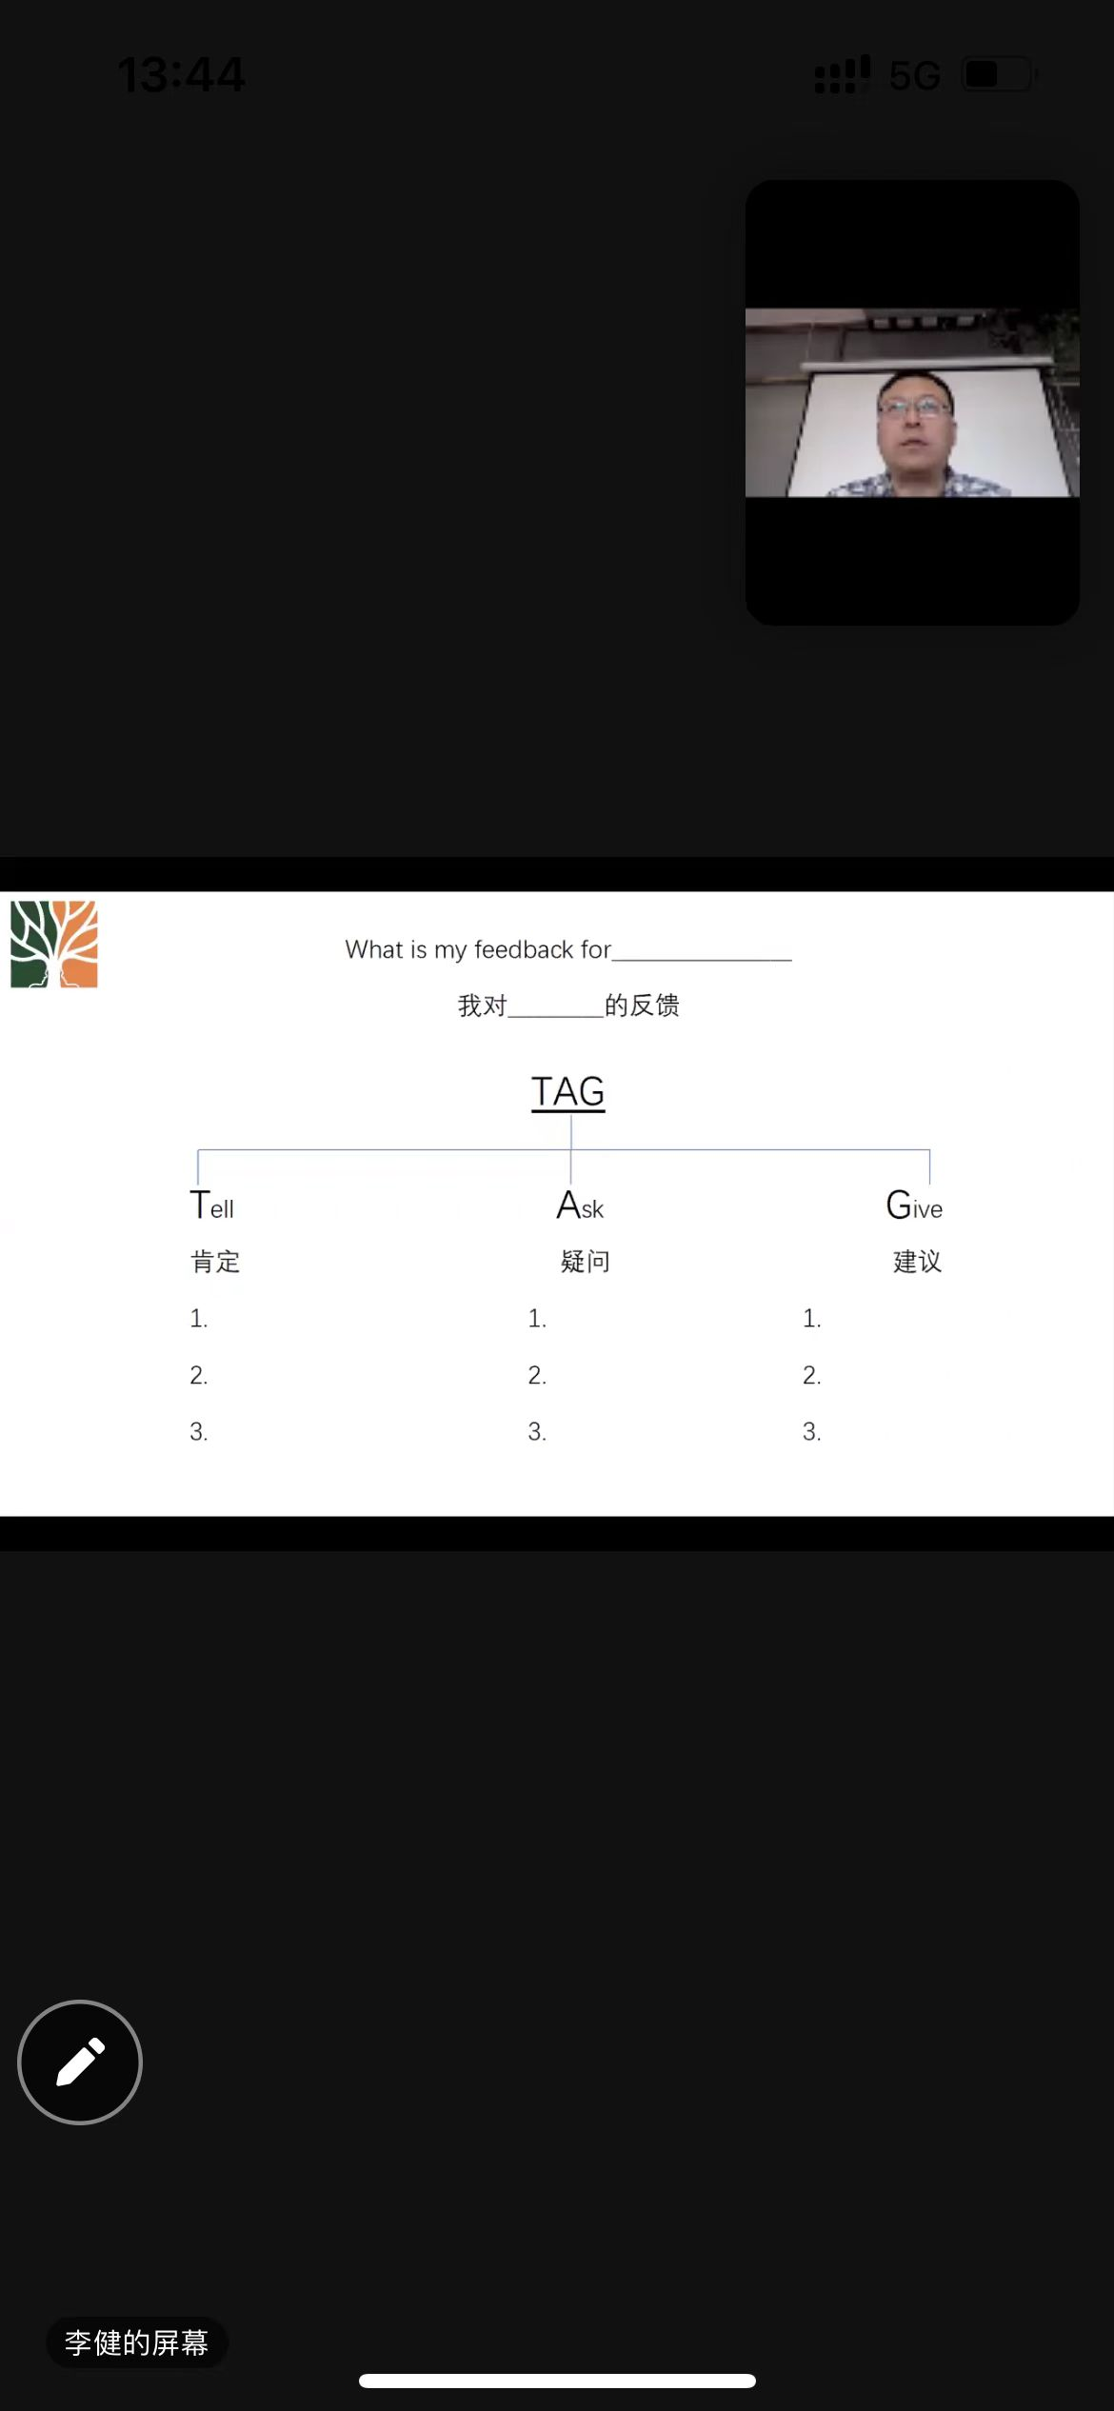
破坏性创新：对两个毫不相干的图片进行重组或对某件东西进行天马行空的再创造。是课程中穿插训练思维的部分。

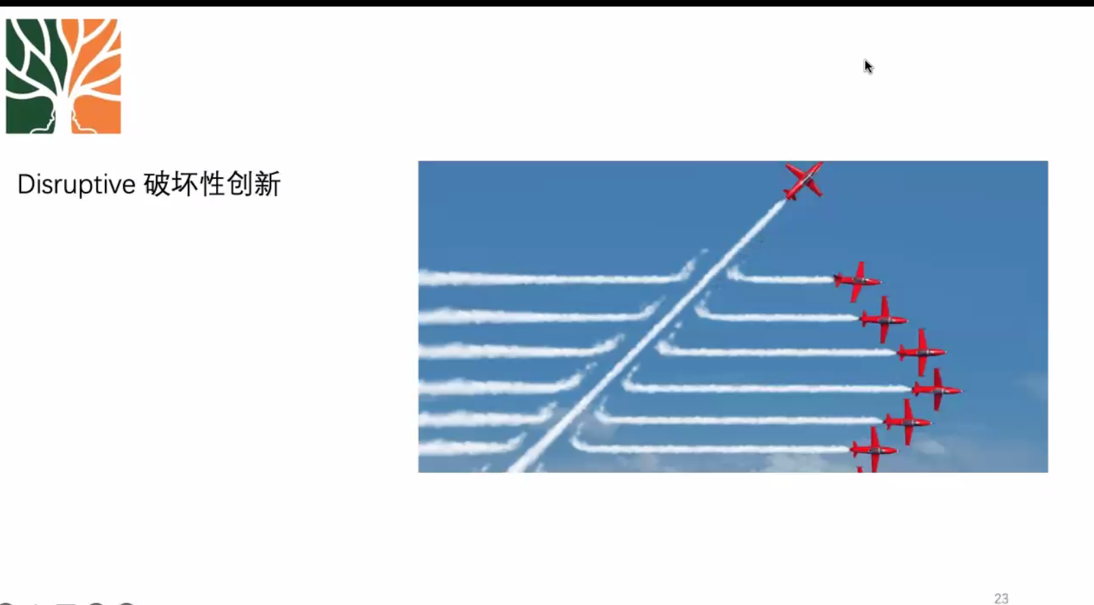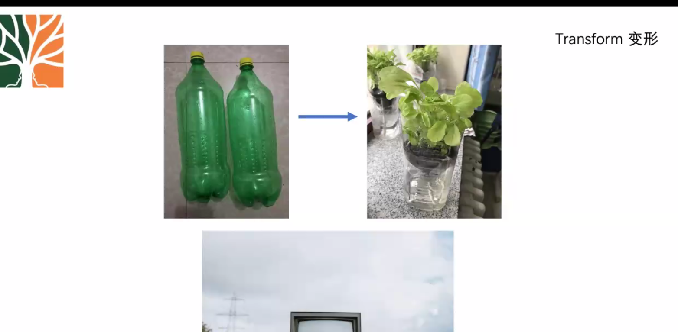
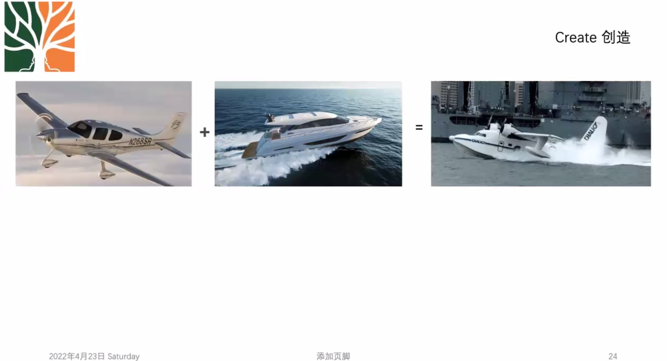给出两张图进行组合

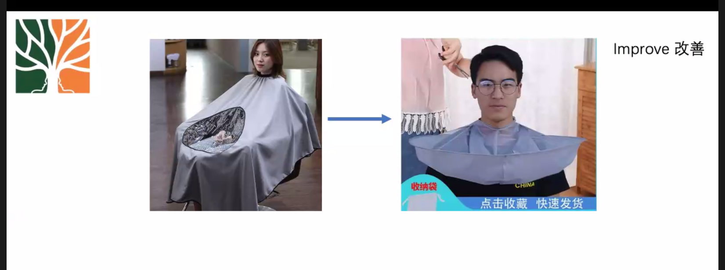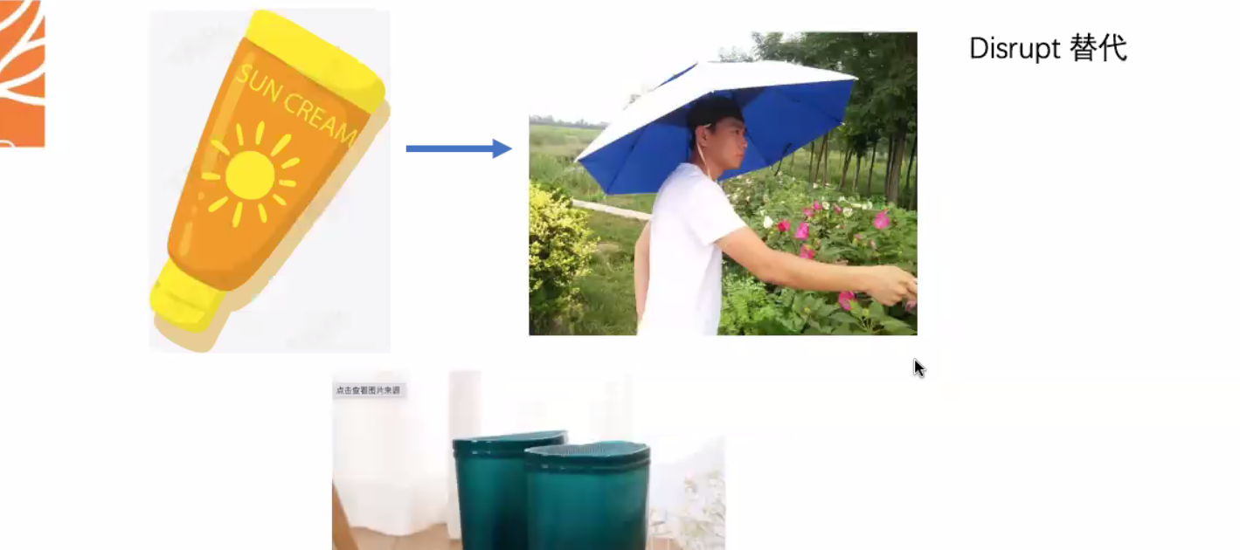
头脑风暴，一个人开头，另一个人根据前一个人的观点进行延伸。
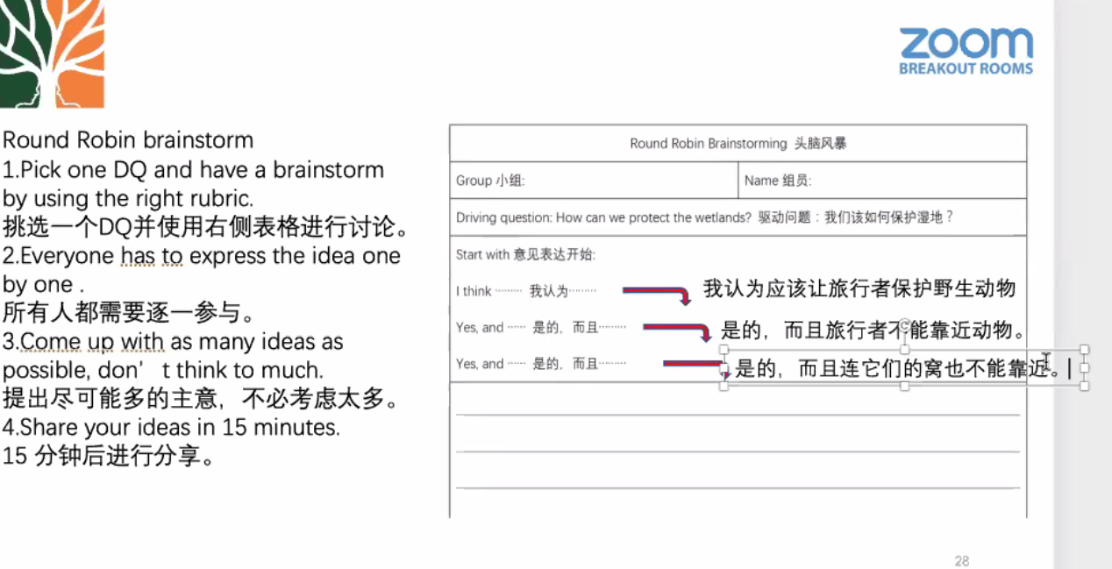
观点循环：对一个观点提出的反对性建议。
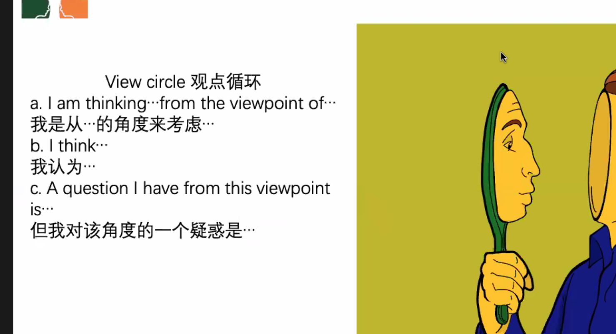
2. 让护林员协助湿地水体净化
我是从国家经济政策来考虑的我认为这是不成立的，我认为伐木工要从自己利益出发，这与他们的利益是相冲突的。我对于该角度的疑惑是他会选择自己的利益还是环境上的大义呢？

